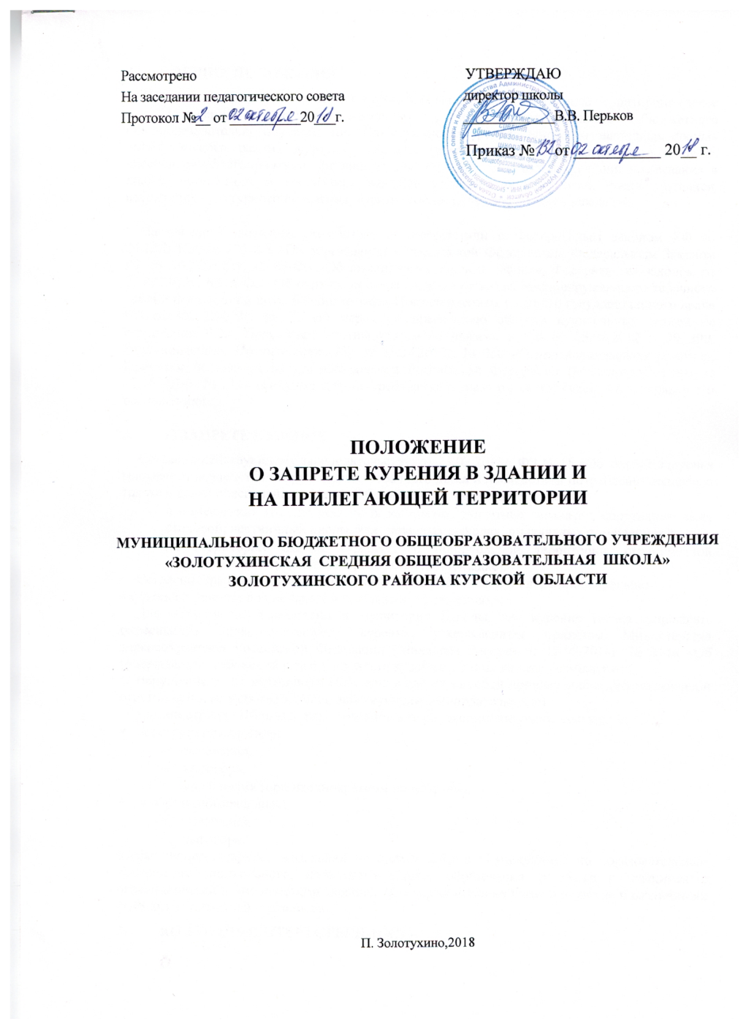

1. **ОБЩИЕ ПОЛОЖЕНИЯ**
   1. Настоящее «Положение о запрете курения в здании и на прилегающей территории» (далее – Положение) является локальным актом Муниципального бюджетного общеобразовательного учреждения «Золотухинская средняя общеобразовательная школа» Золотухинского района Курской области (далее – Школа) и разработано в целях обеспечения благоприятной обстановки для обучения, безопасных условий пребывания в школе, пропаганды и воспитания навыков здорового образа жизни среди учащихся, воспитания культурного поведения, чувства гордости за свое учебное заведение.
   2. Настоящее Положение разработано в соответствии с Федеральным законом РФ от 29.12.2012г. № 273-ФЗ «Об образовании в Российской Федерации», Федеральным Законом РФ от 10.07.2001г. № 87-ФЗ «Об ограничении курения табака», Федеральным законом от 23.02.2013г. № 15-ФЗ «Об охране здоровья граждан от воздействия окружающего табачного дыма и последствий потребления табака», Постановлением Главного государственного врача РФ от 08.12.2009г. № 72 «О мерах по пресечению оборота курительных смесей на территории РФ», Правилами противопожарного режима в РФ от 25.04.2012 г. № 390, Постановлением Правительства РФ от 25.04.2012г. № 390 «О противопожарном режиме», Приказом Министерства здравоохранения Российской Федерации (Минздрав России) от 12.05.2014г. № 214н «Об утверждении требований к знаку о запрете курения и к порядку его размещения»
2. О ЗАПРЕТЕ КУРЕНИЯ
   1. Согласно действующему законодательству: от 23.02.2013г. ФЗ № 15 «Об охране здоровья граждан от воздействия окружающего табачного дыма и последствий потребления табака», а так же в целях обеспечения пожарной безопасности запрещается курение:
      * в помещениях Школы (классных кабинетах, туалетных комнатах, спортивном зале, столовой, лестничных площадках, запасных выходах, подвальных помещениях);
      * на территории Школы (крыльце и пришкольной территории, ограниченной специальными ограждениями, спортивной площадке).
   2. Согласно Правилам пожарной безопасности в Российской Федерации запрещено

«курение в детских дошкольных и школьных учреждениях».

* 1. Для обозначения помещений и территории Школы, где курение табака запрещено, размещается Знак о запрете курения, утвержденный приказом Министерства здравоохранения Российской Федерации (Минздрав России) от 12.05.2014г. № 214н «Об утверждении требований к знаку о запрете курения и к порядку его размещения»
  2. Нарушение п. 2.1 настоящего Положения влечет за собой привлечение к дисциплинарной ответственности в соответствии с действующим законодательством.
  3. Администрация Школы вправе применить меры дисциплинарного взыскания:
* к сотрудникам в виде:
  + замечания,
  + выговора,
  + увольнения (при неоднократном нарушении);
* к обучающимся в виде:
  + замечания,
  + выговора.

Меры дисциплинарного взыскания не применяется к обучающимся по образовательным программам дошкольного, начального общего образования, а также к учащимся с ограниченными возможностями здоровья (с задержкой психического развития и различными формами умственной отсталости).

1. КОНТРОЛЬ И ОТВЕТСТВЕННОСТЬ
   1. Контроль за соблюдением Положения осуществляется администрацией Школы, классными руководителями, техническим персоналом.
   2. В случае если сотрудники, обучающиеся или родители (законные представители) нарушат настоящее Положение, то к ним будут приниматься меры по исправлению ситуации

- беседа в присутствии директора и заместителя директора по учебно-воспитательной работе.

* 1. Систематическое несоблюдение требований сотрудником настоящего Положения влечет за собой приглашение его на заседание общего собрания трудового коллектива, привлечение к дисциплинарной ответственности.
  2. Систематическое несоблюдение требований настоящего Положения обучающимся влечет за собой приглашение его и родителей (законных представителей) на заседание педагогического совета Школы для беседы.
  3. Факт нарушения считается достоверным, если заявитель лично видел нарушителя во время курения, или факт курения зафиксирован камерами видеонаблюдения, или предъявлена видео съемка, или предъявлена фотография. В заявлении указывается: фамилия, имя нарушителя, место нарушения, время. Ставится дата подачи заявления, подпись.
  4. Заявление передается директору Школы (или лицу его замещающему). Регистрируется в установленном порядке.

1. ЗАКЛЮЧИТЕЛЬНЫЕ ПОЛОЖЕНИЯ
   1. Положение вступает в силу с даты его утверждения директором Школы.
   2. Срок действия настоящего Положения не ограничен. Все изменения и дополнения вносятся в Положение в соответствии с действующим законодательством РФ.